第３学年 授業実践

１ 題材名および題材感
「トントン トントン 木の名人（トントン サクサク 木の名人）」 （工作に表す）
本題材は，金づちを使って木ぎれにくぎをうち，打ち方やくぎの並べ方，木切れの組み合わせ方など工夫しながら楽しいものをつくること題材である。本題材は次のような点から有意義だと考えられる。まず，試しながらくぎをたくさん打つことで，くぎの並び方や打ち込んだくぎの高さ，木切れのつなぎ方など活動の中で面白い打ち方をみつけ，発想を広げていくことができることである。次に，つくりたいものに合わせて，材料の木切れの形や大きさから見立てをしたりその組み合わせを試したり，くぎの打ち方と合わせ表現の工夫を引き出すことができると考えられる。さらにリズムよくくぎを打つ活動そのものの楽しさ，くぎ打ちの工夫によってつくりたいものの表情や動きが変わる面白さを味わうこともできる。
本題材はＡ表現の(2)ウと特に関連が深く，くぎや木切れの特徴に着目させながらくぎの打ち方を工夫して表現させることができると考えられる。

２ 本題材における指導方法の工夫及び指導上の配慮事項
○ 発想の段階では金づちの基本的な扱い方を知らせるとともに，くぎを打つことに慣れ親しむように試しの活動を仕組む。その際，金づちはげんのうを使わせ，木切れも限定したものを与えることでくぎ打ちそのものの楽しさを味わわせるとともに面白い打ち方や上手に打てるコツなどくぎの打ち方の工夫に気付かせるようにする。
○ 構想・表現の段階においては，発想段階で見つけた打ち方のよさを確認し資料として提示するとともに，くぎの打ち方の工夫を促すために面白い生き物をつくることを提案する。また，自分の思いを自由に表現できるよう材料の形や大きさなど種類を増やすようにする。用具の使用や材料の加工についてはＧＴの本校学校用務員とともに支援する。児童は特に材料を切ることではなくぎ打ちの工夫に重点を置き工夫を促すようにする。
○ 鑑賞の段階では作品を手に取り合い，面白い打ち方や上手に打てるコツ，木切れのつなぎ方など児童自身が気付き学びとったことなどよさを明確にしながら味わえるようにする。さらに，そのよさについて図工ノートに書かせたり，交流し合ったりする言語活動を仕組み，そのよさを共有し合えるようにしたい。

３ 題材目標
○ くぎ打ちに関心をもち，くぎや木切れを使って進んで表現することができる。（造形への関心･意欲･態度）
○ 打ったくぎの並び方や木切れのつなぎ方など表現の工夫を思いつくことができる。 （発想や構想の能力）
○ 安全に金づちを使いくぎの打ち方や木切れの使い方を工夫して表現することができる。 （創造的な技能）
○ くぎを使ってできた作品の面白さや美しさを感じ取ることができる。 （鑑賞の能力）

４ 学習計画（全６時間）
過程  配時 | 学習活動 | 言語活動の工夫（◇）と  手だて（※） | 子どもの姿
発想  ① | １ 金づちの扱い方やくぎの打ち方を知る。  ・ 金づちの持ち方  ・ 打ち始めと打ち終 わりのくぎの打ち方  ・ くぎ抜きの使い方 | ◇ くぎの選び方や打ち方など観点を絞って気付いたことを発表させるようにする。  ※ くぎの選び方や打ち方など豊かな発想が引き出せるように，材料のくぎの種類や木切れ（板材・角材など）の大きさなどに配慮する。 | 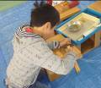  ◎ 安全な金づちの扱い方やくぎの打ち方を守り，意欲的にくぎの試し打ちをしている。  子ども達がためし打ちを存分にできるように厚さや広さを考えて材料を与えている。
じょうずな打ち方のコツとおもしろい打ち方のコツの２つにみつけたことを分類しながらカードを貼る。技術面と表現の工夫面とに視覚的にも整理されていく。 | ２ 木切れにくぎを試し打ちする。  ３ 気付いたくぎの打ち方のコツや面白い打ち方について話し合う。  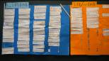 | ※ 金づちの基本的な扱い方についてはＧＴの学校用務員とともに指導・支援にあたる。  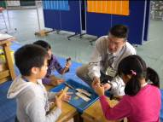  初めて金づちを扱う児童にとっては聞いてもなかなか理解が難しい。児童の目の前でモデル演示を行うことで持ち方や打ち方がイメージできる。 | ◎ くぎ打ちの楽しさを十分味わいながら，うまく打てるコツや面白いくぎの打ち方などを見付けている。  くぎを縦にならべて打つと魚のひれみたいになったよ。  高さを変えながら打っても面白いよ。  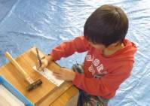
構想表現  ④ | ４ くぎの特徴や打ち方の工夫，材料の木切れの大きさ・形を考えてつくりたい生き物を考える。  ・ くぎの特徴に関すること  ・ くぎの打ち方の工夫に関すること  ・ 木切れ同士のつなぎ方に関すること  ５ 材料の選び方や組み合わせ方，くぎの打ち方など工夫して表現する。  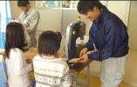  学校用務員の先生に協力してもらい，子どもたちが材料を切る作業を省くことでくぎを打つ表現に意識を向け，表現の工夫を促す。 | ◇ 材料である木切れの特徴について気付いたことや見立てたものについて話し合わせるようにする。  ※ 材料コーナーにある木切れをよく見て，手にとって触れさせる時間をとる。  ※ 材料の特徴とくぎの打ち方などを意識して表現するように，板書や掲示資料を工夫する。  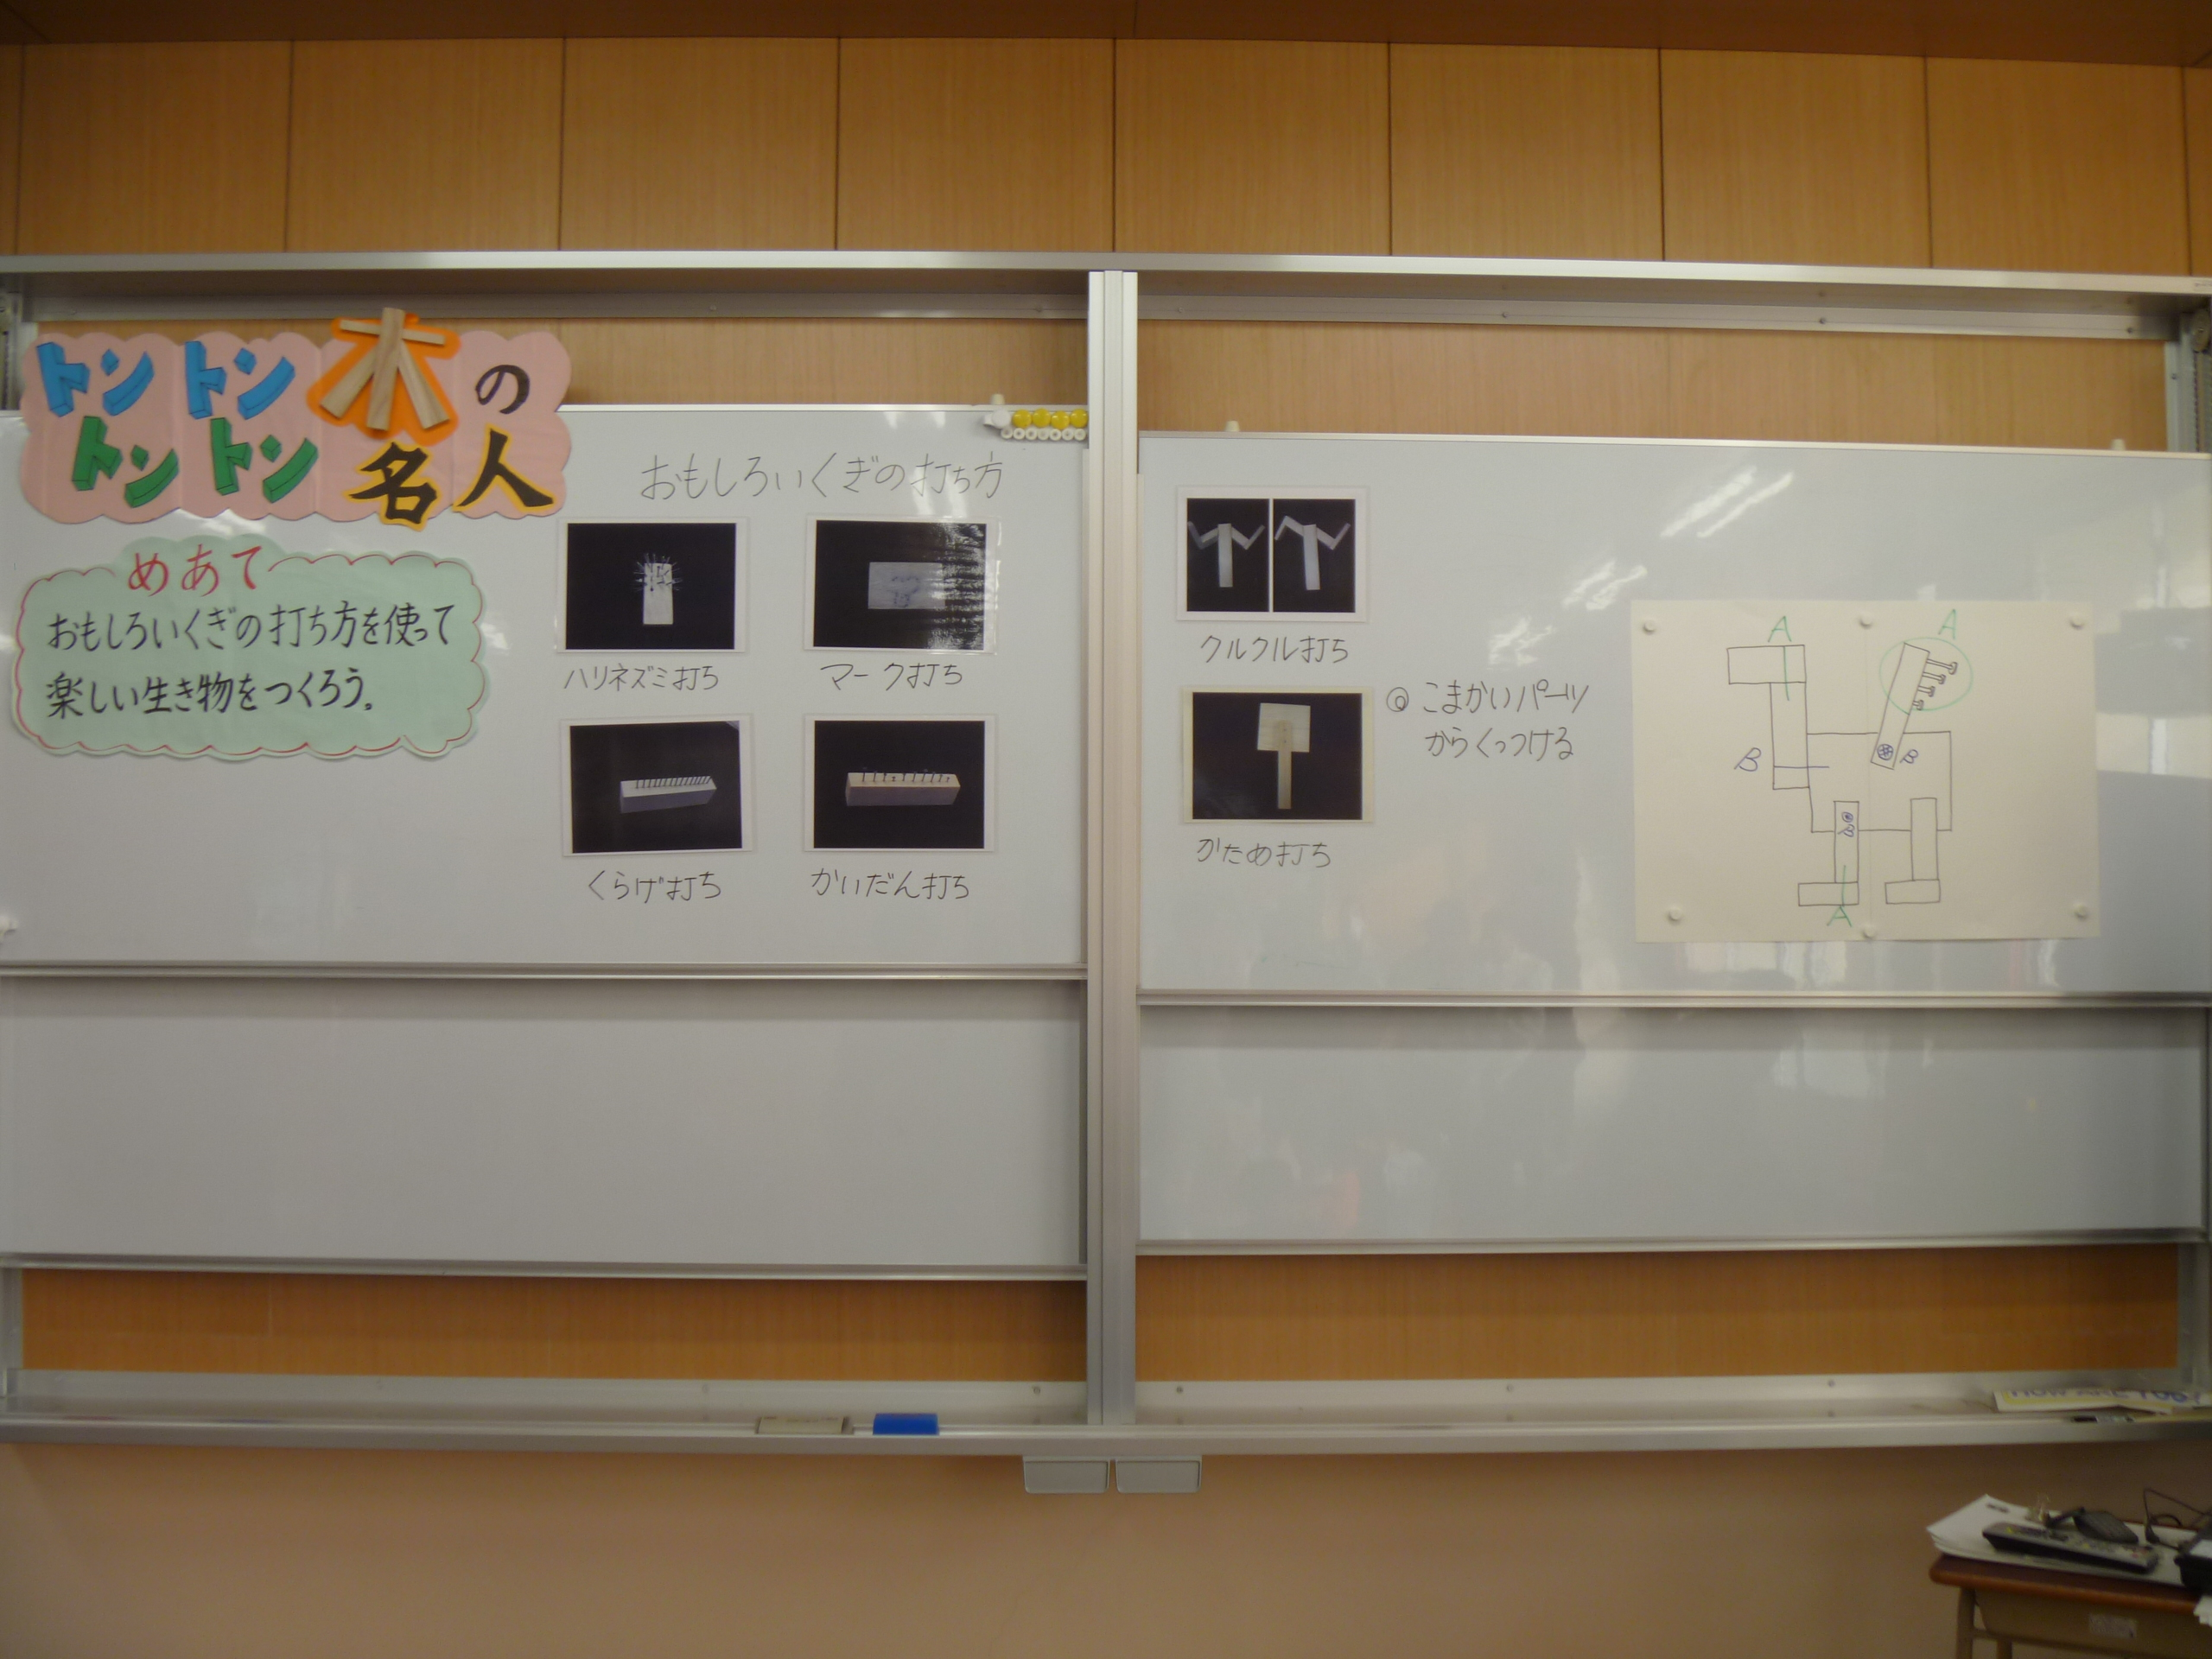  ※ 児童がくぎを打つ工夫に意識をもてるように，材料を切る加工はＧＴが支援にあたる。 | ◎ くぎの並び方や打ったくぎの高さ，木切れのつなぎ方など材料の特徴や表現の工夫の仕方を思い付いている。  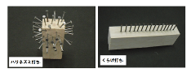  いろいろな方向からはりが出ているハリネズミみたいだ。  もう一つの方は，ひっくり返すとクラゲみたい。みつけた打ち方に名前を付けたぞ。  ◎ 材料の大きさや形などの特徴，それを組み合わせたときのイメージなどから発想を広げ，くぎの打ち方や木切れのつなぎ方などの工夫をして表現している。  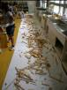  学校用務員の先生に端材等を捨てずにとっておいてもらい，様々な大きさの材料を準備しておいた。この中から自由に選び，発想を広げた。
鑑賞  ① | ６ 自分の作品で工夫したところやよいところを図工ノートに書く。  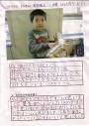  自分の作品で工夫したところ  友達の作品で気付いたよいところ  ７ 互いの作品を手に取り見合い，そのよさを交流する。 | ◇ これまでの活動で交流してきたくぎの打ち方，材料の組み合わせ方などを振り返り，同じ観点でよさを見取るように促す。  ※ 板書によさを見取る観点を提示し，明確にさせて言語活動をさせるようにする。 | 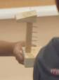  あ◎ 自分の工夫について具体的に友達に伝えたり，友達の作品からくぎの打ち方や材料の見立て方・組み合わせ方などのよさを感じ取ったりしている。  一列に並べて打っているキリンのたてがみが上手にできています。  くらげ打ちの方法で打ったんだね。

